1. Unix foi lançado em 1969
2. Objetivo executar comando no terminal para navegar entre diretórios
3. executar comandos no terminal para criar e manipular arquivos e diretórios
4. executar comando no terminal para realizar buscas

Pq é importante?
Imporattne entender a melhor forma de interagir com o sistema operacional no qual esta operando, melhorando a eficiancia do processo, te poupando tempo e te tornando uma pessoas mais produtiva.

História:
Unix foi desenvolvido por Ken Thompson e Dennis Titchie, usando linguagem C
Primeiro a introduzir conceitos
Multi-tarefas
Portabilidade

Linux e mac os x é feito com base no unix

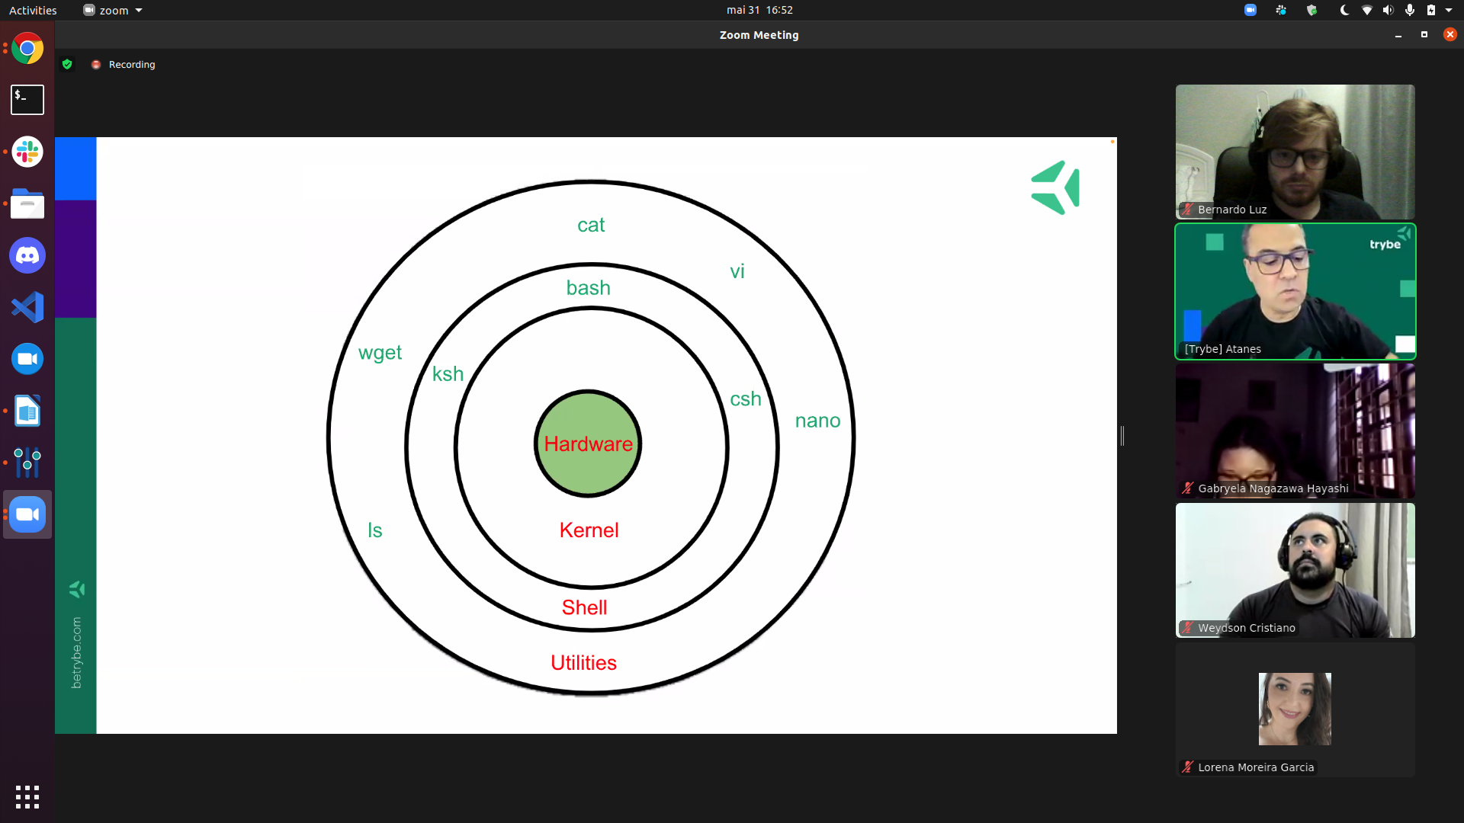
Unix é montado em 3 niveis
1. Kernel: é o grande responsavel por fazer interaçõao entre hardware e software
já funfa assim que o pc é ligado, e já começa a detecção de toda hardware q é indipensavel para a maquina
Gerenciamento de memoria
Gerenciamento de processos
Gerenciamento de arquivos
2. Shell: segundo nível do unix
Interface entre OS, usuario e o nucleo do sistema (Kernel)
Login do linux para entrar no sistema é o shell

Tipos de shell: SH, Bash, CSH TCSH, ZSH
3. Aplicativos: se encaixam os softwares que o usuario pode utilizar assim como maioria dos comando do unix
No unix tudo são arquivos
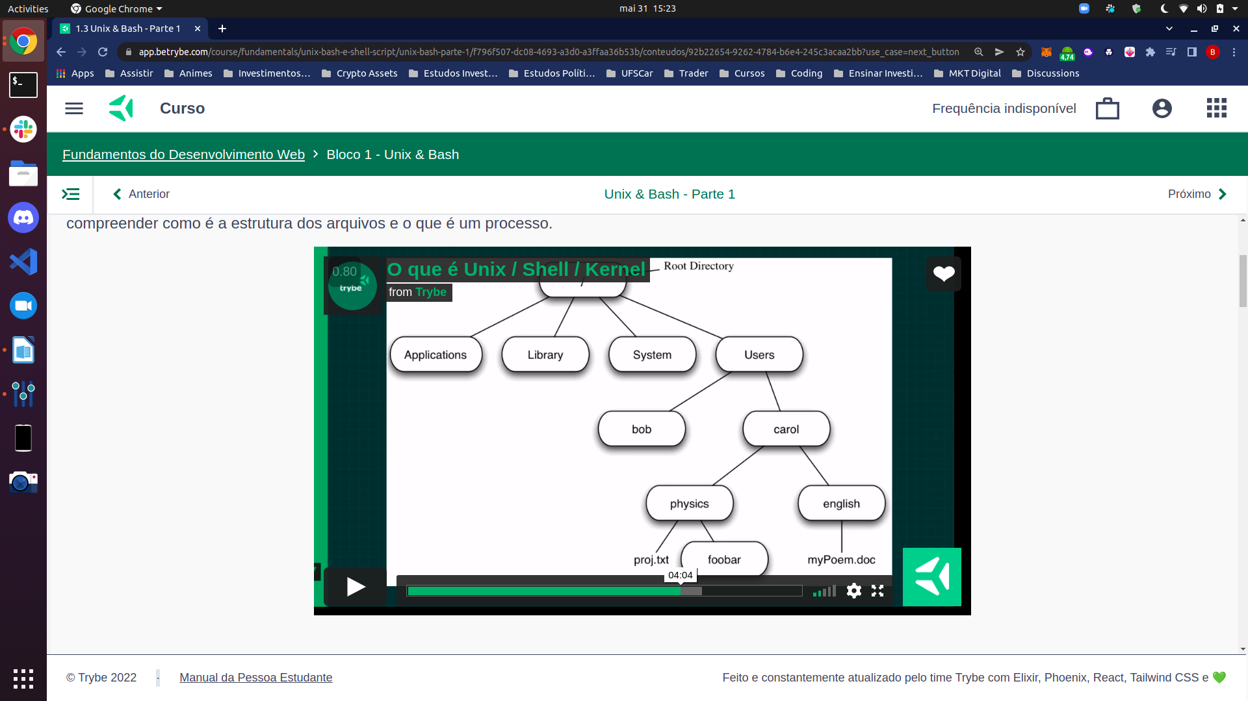
/ diretorio raiz
boot
bin
dev
etc
home
proc
root
sbin
tmp
usr
var

